- Yarışmalar; ANALİG Uygulama Talimatına, Spor Hizmetleri Genel Müdürlüğünce öngörülen hükümlere, uluslararası oyun kuralları ve yarışma talimatlarına uygun olarak yapılacaktır.
- Yarışmalar;
- Grup ve Türkiye birinciliği kademelerinde, kız ve erkek il karmaları arasında ayrı ayrı yapılacaktır.
- Grup ve Türkiye birinciliği yarışmalarına ait duyurular ve katılımcı listeleri Genel Müdürlüğümüzce belirlenen ve ilan edilen takvim doğrultusunda Spor Bilgi Sistemi ANALİG portalında yayımlanacaktır.
- Federasyonca düzenlenen Türkiye şampiyonaları ve kendi yaş kategorisinin en üst ligi 2021 – 2022 sezonlarında ilk 3 dereceye giren takım sporcuları, 2023 sezonu ANALİG il karmalarında yer alamazlar.
- Doğum tarihleri:

Yaş Kategorisi | 2009 – 2010 – 2011

- Grup ve Türkiye birinciliği yarışmalarına katılacak kız ve erkek takımları ayrı ayrı olmak üzere en az 10 en fazla 14 sporcudan oluşur. Spor kafileleri, “Spor Kafileleri Seyahat Yönergesi” gereğince oluşturulacaktır.
- İl Dışı Çıkış Oluru Spor Kafileleri Seyahat Yönergesine göre düzenlenecektir.
- Mali konularla ilgili hususlarda, ANALİG Uygulama Talimatının 17’inci maddesine göre işlem yapılır.
- Genel Müdürlük ve İl Tertip Komitelerinin Yetkileri:
  - Genel Müdürlük gerekli gördüğü takdirde, spor dalı talimatını ve yarışmalara dair diğer hususları değiştirmede yetkilidir.
  - İl Tertip komiteleri, yarışmalar öncesinde düzenlenecek teknik toplantıda, Genel Müdürlük tarafından yayımlanan spor dalı talimatını ve yarışmalara dair diğer hususları dikkate alarak, müsabaka programını belirlemek ve uygulamakla yetkilidir.
- Yarışma alanına, sporcu ve çalıştırıcıdan başkasının girmesine izin verilmeyecektir.
- Yarışmalar salon Hokeyi şeklinde Türkiye Hokey Federasyonu tarafından ulusal liglerde uygulanan oyun kuralları ile oynanır.
- Sporcular grup ve Türkiye birinciliği müsabakaları süresince aynı forma numarası ile oynayacaklardır.
- Takımlar esame listesinde en az 8 (sekiz) en fazla 14 (on dört) oyuncu bulundurmak zorundadır. Takımlar oyun alanı içinde 7 (yedi) oyuncu ve 1 (bir) kaleciden oluşur. Kadroda kaleci bulundurmak zorunludur. Eksik oyuncu ile müsabaka başlatılamaz. Şampiyonada sakatlık veya cezalı duruma düşen oyuncularınız olabilir. Bu yüzden takım kadro oluşumlarına dikkat ediniz.
- Müsabakalarda;
  - Top ve Stick; nizami Hokey stick ve topu kullanılacaktır.
  - Tekmelik, eldiven ve dişlik ve ayakkabı; tüm oyuncuların tekmelik takmaları zorunludur. Eldiven ve dişlik takmaları tavsiye edilir. Sahaya zarar vermeyecek taban altı vidalı veya çivili olmayacak şekilde branşa özgü ayakkabı kullanmak zorunludur. Aksi takdirde sporcunun sahaya çıkması uygun olmayacaktır.
  - Oyun Alanı; oyun alanı 40-45 metre genişliğinde, 55 metre uzunluğunda olacaktır. Örnek saha çizimi talimatta belirtilmiştir.
  - Penaltı Korner alanı; kale merkezine 10m uzaklıkta olacak şekilde çizilir.
  - Orta saha; orta saha çizgisi sahayı ikiye ayıracak şekilde 27.5m ye orantılanır.

  - 23m çizgisi; olimpik sahada 23m olarak adlandırılan çizgiyi yarı sahayı ikiye ayıracak şekilde orantılı çizilir.
  - Kale; uluslararası ölçülerdeki 2.14 metre yüksekliğinde ve 3.66 metre genişliğindeki nizami Açık Alan Hokey kalesi kullanılacaktır.
  - Kaleciler her iki takımın forma renklerinden farklı renklerde kaleci kazağı kullanmak zorundadır. Ayrıca kalecilerin koruyucu ekipmanlarının (kask, göğüs koruyucu, kaleci şortu, kaleci tekmeliği, kaleci ayakkabısı, kuki, el petleri ve stick) eksiksiz olması zorunludur.
- Saha: Nizami hokey sahasının her iki tarafında oynanacak şekilde uyarlanmış saha ölçüleri aşağıdaki gibidir. Eğer her iki sahada maç oynatılacaksa her iki sahanın kısa kenarı 40m olarak belirlenir. Her iki saha arasında 10m mesafe olması sağlanır. Bu ara bölmeye iki sahanın yedek kulübeleri yerleştirilmek suretiyle saha hazırlanır.
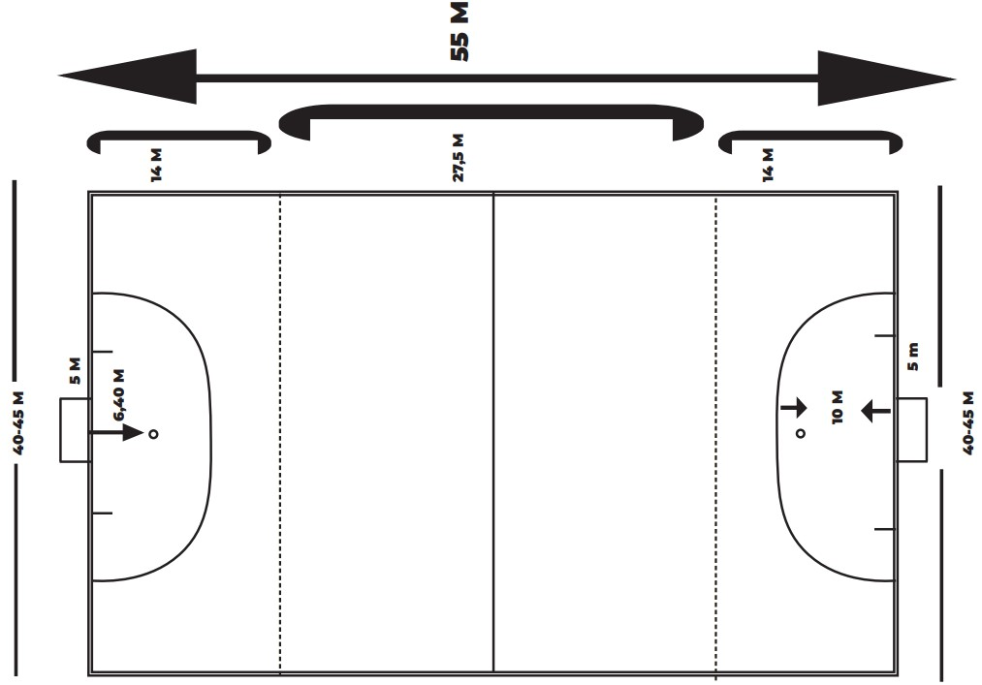

- Hakem; Grup ve Türkiye birinciliği müsabakaları 1 başhakem, 2 orta hakem ve 3 masa hakemi ile yönetilecektir.
- Shoot-Out; Müsabakanın beraberlikle sonuçlanması halinde uzatma yapılmayacak doğrudan shoot- out atışlarına geçilecektir. Beraberlik sonucunda sıralama için yapılan shoot-out atışındaki goller averaja dâhil edilmez. Eleme yarışmaları dışında puan usulü statüsünde oynanan yarışmaların berabere bitmesi durumunda her iki takım birer (1) puan alır. Eleme gruplarında takımlar arasındaki puan eşitliği, müsabaka sonunda kullanılan atışlarında shoot-out üstünlük sağlanması ile bozulur.
- Müsabakalar; 10 dakika üzerinden 3 periyot oynanacaktır. Periyot araları 2’er dakika olarak uygulanacaktır. Ayrıca bir devre uygulaması yapılmayacaktır.
- Oyuncu değişikliği; Oyuncu değişiklik sınırlaması bulunmamaktadır. Oyuncu değişiklikleri çalıştırıcı tarafından orta alandan masa hakemi gözetiminde ve belirlenen sınırlı alandan gerçekleşir.
- PK(Penaltı Korner); PK atışı esnasında tüm savunma oyuncuları mask kullanmak zorundadır.
- Kartlar; Müsabakalarda yeşil kart gören oyuncu 1 dakika, sarı kart gören oyuncu 2 dakika veya hakem tarafından uygun görülen süre cezası, kırmızı kart gören oyuncuya ise oyundan ihraç cezası uygulanacaktır. Bir maçta çift sarı karttan kırmızı kart gören sporcu bir sonraki maçta cezalı duruma düşerek oynayamaz.

- Antrenör; sadece maç öncesi veya periyot arasında saha kenarı, yedek kulübesi vb. yerde taktik verebilir. Antrenör müsabaka suresinde kulübede kendine ayrılan teknik alanı ihlal etmeden oturarak veya ayakta durarak abartılı olmayacak şekilde oyuna müdahale edebilir. Uyarıda bulunacağı veya taktik vereceği durumda oyuncu değişikliğinde bulunarak oyuncuya aktarmak istediklerini iletir. Belirtilen hususların dışına çıkan antrenör, ilk ihlalde hakemler tarafından uyarılır. İkinci kez ikaza rağmen ihlalde bulunmaya devam eden antrenör saha dışına gönderilir. Ayrıca saha içinde veya saha dışında olay çıkartan antrenöre gerekli iş ve işlemler yürütülür.

- Grup ve Türkiye birinciliği müsabakalarında;
Yarışmalar Sonunda İki Takım Eşit Puana Sahip Olurlar ise;
  - İlk olarak öncelik, her iki takımın kendileri aralarında yaptıkları yarışmalardaki puan üstünlüğüne bakılır.
  - İki takım arasında kendi aralarında oynadıkları yarışmadan sonra puan eşitliği var ise, (yarışma beraberlikle sonuçlanmış ise) kendi aralarında yaptıkları yarışmadan sonra Shoot-Out atışları sonucunda, kazanan takım sıralamada üstte yer alır.
Yarışmalar Sonunda İkiden Fazla Takım Eşit Puana Sahip Olurlar İse;
  - İlk olarak, bu takımların birbirleriyle oynadıkları yarışma sonuçlarına göre yapılan puan cetveli ile kesin sonuç belirlenir. (Puan cetvelinde eşit puanlı iki veya daha fazla takım arasında oynanan sonuçlarına tekrar bakılmaz.)
  - Önce bu puan cetvelinde takımlar arasında puan üstünlüğüne bakılır.
  - Kendi aralarındaki yarışmalarda puan eşitliği varsa kendi aralarındaki yarışmalardaki atılan ve yenen gol olarak en fazla farka, yani gol averajına bakılır. (Müsabaka sonucunda takımların kullandıkları Shoot Out averaja dahil edilmez.)
  - Kendi aralarındaki yarışmalarda puan eşitliği varsa kendi aralarındaki yarışmalardaki atılan ve yenen gol olarak en fazla farka, yani gol averajına bakılır.
Hükmen mağlup sayılan takımların puanlaması THF yarışma kurallarına göre yapılacaktır.
  - Kendi aralarındaki yarışmalarda puan ve gol eşitliği devam ediyorsa, genel puan cetvelindeki gol averajına bakılır.
  - Eğer hala genel puan cetvelindeki averajlar eşit ise, genel puan cetvelindeki daha fazla gol atan takım üstün sayılır.
  - Yukarıdaki bu şartlara rağmen eşitlik devam ediyorsa hükmen yenilgisi olmayan takım üstün sayılır.
- Grup yarışmaları 4 gün sürecektir. İlk 3 gün grup eleme müsabakaları, 4. gün çapraz eleme ve final grubu müsabakaları oynanacak şekilde planlanabilir
- Grup müsabakaları sonunda her grup merkezinden 4 erkek ve 4 kız takımı Türkiye birinciliğine katılacaktır. Grup merkezlerinin katılım durumlarına göre gruplar aşağıda belirtilen usulde grup kuraları çekilir ve Türkiye Şampiyonasına gidecek takım belirlenir.

12 takımlı gruplar
A, B, C ve D grupları 3’er takım olarak kuralar belirlenir. Günde bir maç oynanır.
Final Grubu; A1-C2 / A2-C1, B1-D2 / B2-D1 eşleşir.
Eşleşme galipleri Türkiye şampiyonasına katılmaya hak kazanır.

11 takımlı gruplar
A Grubu 6 takım, B Grubu 5 takım olarak kuralar belirlenir. Günde çift maç oynanır.
A1 ve B1 grup liderleri direk Türkiye şampiyonasına katılmaya hak kazanır.
A2-B3 / A3-B2 eşleşme galipleri eleme neticesinde Türkiye şampiyonasına katılmaya hak kazanır.

10 takımlı gruplar
A Grubu 5 takım, B Grubu 5 takım olarak kuralar belirlenir. Günde çift maç oynanır.
A1 ve B1 grup liderleri direk Türkiye şampiyonasına katılmaya hak kazanır.
A2-B3 / A3-B2 eşleşme galipleri eleme neticesinde Türkiye şampiyonasına katılmaya hak kazanır.

9 takımlı gruplar
A Grubu 5 takım, B Grubu 4 takım olarak kuralar belirlenir. Günde çift maç oynanır.
A1 ve B1 grup liderleri direk Türkiye şampiyonasına katılmaya hak kazanır.
A2-B3 / A3-B2 eşleşme galipleri eleme neticesinde Türkiye şampiyonasına katılmaya hak kazanır.

8 takımlı gruplar
A Grubu 4 takım, B Grubu 4 takım olarak kuralar belirlenir. Günde çift maç oynanır.
A1 ve B1 grup liderleri direk Türkiye şampiyonasına katılmaya hak kazanır.
A2-B3 / A3-B2 eşleşme galipleri eleme neticesinde Türkiye şampiyonasına katılmaya hak kazanır.

7 takımlı gruplar
A Grubu 4 takım, B Grubu 3 takım olarak kuralar belirlenir. Günde çift maç oynanır.
A1 ve B1 grup liderleri direk Türkiye şampiyonasına katılmaya hak kazanır.
A2-B3 / A3-B2 eşleşme galipleri eleme neticesinde Türkiye şampiyonasına katılmaya hak kazanır.

6 ve daha az takımlı gruplar
Tek devreli lig usulüne göre gruplar belirlenir.
Grupta ilk 4 sıralama Türkiye şampiyonasına katılmaya hak kazanır.
- Grup yarışmaları sonucunda gruplarında dereceye girecek takımlar illerini Türkiye Şampiyonasında temsil etme hakkını kazanır.
- Türkiye şampiyonası; şampiyonaya üç grup merkezinden gelen toplan 12 takım katılır. Katılım durumlarına göre aşağıdaki usuller doğrultusunda Türkiye şampiyonu ve dereceye giren takımlar belirlenir.
- Grup yarışmaları sonucunda gruplarında dereceye girecek takımlar illerini Türkiye Şampiyonasında temsil etme hakkını kazanır.
- Türkiye şampiyonası; şampiyonaya üç grup merkezinden gelen toplan 12 takım katılır. Katılım durumlarına göre aşağıdaki usuller doğrultusunda Türkiye şampiyonu ve dereceye giren takımlar belirlenir.
- Türkiye birinciliğinde; gruplarından çıkan takımların çapraz eşleşmelerde ve final sıralamasındaki maçlarında; müsabakadaki eşitlik bozulmaması halinde, 2x3 toplam 6 dakika uzatma periyodu oynanır. Eşitlik bozulmadığı taktirde Shoot-Out atışları neticesinde kazanan belirlenir.

Türkiye Şampiyonası 12 takım katılımlı
A, B, C ve D grupları 3’er takım olarak kura ve gruplar belirlenir. Günde bir maç oynanır.
Çeyrek final; 1. Maç: A1-C2 2. Maç: A2-C1 3. Maç: B1-D2 4. Maç: B2-D1 eşleşir.
Yarı final; 1. Maç galibi, 3. Maç galibi ile 2. Maç galibi, 4. Maç galibi
Final; mağluplar 3.’ lük galipler final maçı oynamaya hak kazanırlar.

Türkiye Şampiyonası 11 takım, 10 takım, 9 takım, 8 takım ve 7 takım katılımlı
A Grubu ve B Grubu olmak üzere kura ile iki grup belirlenir. Günde çift maç oynanır.
Yarı final; A1-B2 / A2-B1 eşleşir.
Final; mağluplar 3.’ lük galipler final maçı oynamaya hak kazanırlar.

